In dieser Zusammenfassung wird folgendes Leistungsziel der Beschaffungslogistik zusammengefasst.

Strategische Beschaffungsaufgaben

- Lieferantenverträge aushandeln
- Festlegen der Beschaffungsstrategie
- Neue Lieferanten eruieren
- Lieferanten-Management
- Lieferantenpooling
  - Lieferanten reduzieren
- Lieferantenportfolioanalyse
- Make or buy

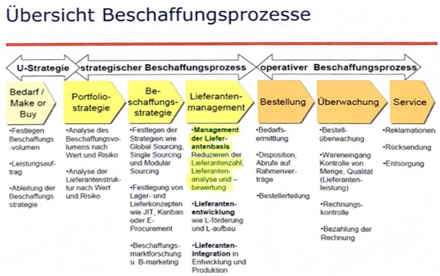

In dieser Zusammenfassung wird folgendes Leistungsziel der Beschaffungslogistik zusammengefasst.

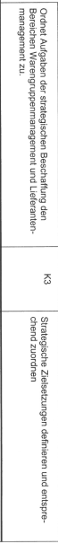
Beschaffungspolitik - Beschaffungsstrategien

Programmpolitik Bedarfsprogramm (Qualität, Menge, Termin)
Standardisierung/Modularisierung

Lieferantenpolitik Lieferantenstruktur ( Single-/Multiple-/Modular Sourcing)
Lieferantenbeziehungen (Spotkauf oder Partnerschaft)
Entwicklungspartnerschaften

Bezugsquellenpolitik Inland oder Ausland
Direkt oder indirekt (Hersteller oder Händler)

Qualitätspolitik Qualitätsstandard, Lieferantenbewertung, Audits
Eingangskontrolle, Qualitätssicherungsvereinbarung

Quantitätspolitik Bedarfs— und Mengenplanung Prognosen
Rahmenverträge mit Abruf
Mindestmengen/Kleinmengen/Bedarfsbündelung
Lagerprogramm (Konsignationslager Kanban)

Preispolitik Währung

Vertragspolitik Zahlungs- und Lieferbedingungen
Preisform (fest / gleitend / indexiert)
Preis- und Wertanalyse mit Lieferanten
Kostensenkungsvereinbarungen

Entsorgungspolitik Klärung der rechtlichen Rahmenbedingungen
Recycling, Abfall, vermeiden, verringern, verwerten
Abfallkonzept / Entsorgungsverantwortlicher
Make or Buy / Entsorgungspartner

Terminpolitik Bedarfsauslösung, Wiederbeschaffungszeiten
Mahnwesen, Vertragsstrafen

In dieser Zusammenfassung wird folgendes Leistungsziel der Beschaffungslogistik zusammengefasst.

Rohstoffe | Stein | Holz | Kohle | Erdöl
Hilfsstoffe | Leim | Dübel | Dichtungen
Betriebsstoffe | Öl | Benzin | Kühlwasser | Diesel
Teile/Module/ Systeme | Baugruppen | Computer
Handelswaren | Früchte | Gemüse | Tee | Kaffee
Dienstleistungen | Bank | Versicherungen | Transporte | Reinigungen
Investitionsgüter | Immobilien | Maschinen | Fahrzeuge | Währungen
Energien | Gas | Strom | Wasser | Sonne

In dieser Zusammenfassung wird folgendes Leistungsziel der Beschaffungslogistik zusammengefasst.

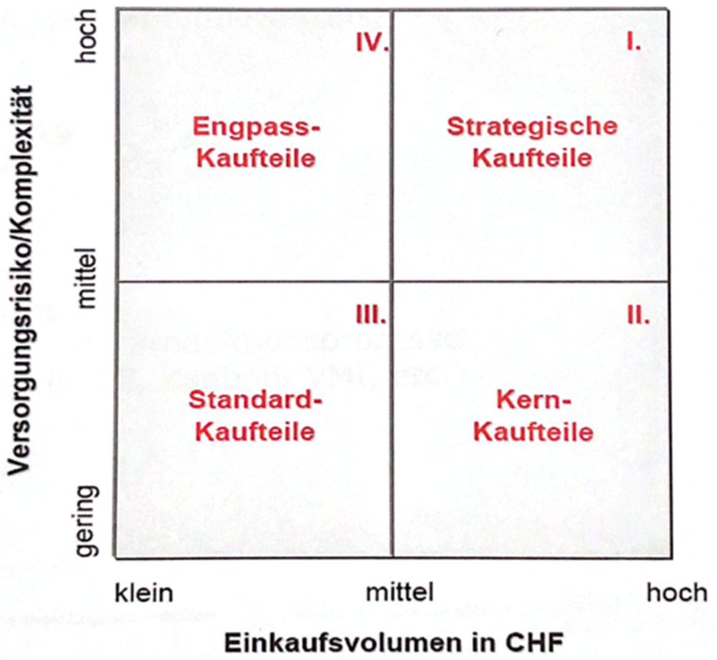
Spot – Beschaffung

Warten, bis der Preis dir entspricht (Fernseher)
Routine - Beschaffung

Grundprodukte
(Getränke, Brot)
Kooperative - Beschaffung

Oldtimer
(Alte Autos)
Sicherheits - Beschaffung

Saisonalprodukte (Früchte)

Ziel:
So viele Artikel, vom oberen Bereich in den unteren Bereich verschieben
Falls möglich Routine – Beschaffung Outsourcen oder Automatisieren

In dieser Zusammenfassung wird folgendes Leistungsziel der Beschaffungslogistik zusammengefasst.

Das Lieferantenmanagement beinhaltet sowohl die Gestaltung und Steuerung, als auch die Entwicklung der Lieferantenbeziehung und des Lieferantenportfolios und besteht im Wesentlichen aus den drei Elementen:
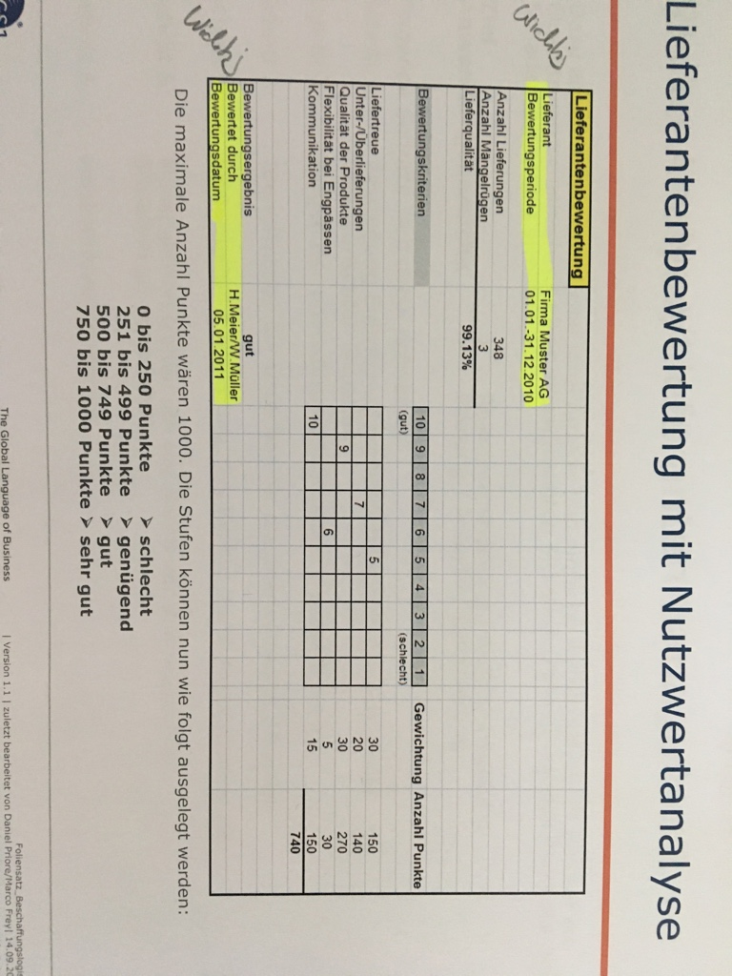
- Lieferantenoptimierung (Lieferantenanalyse und -bewertung)
- Lieferantenentwicklung (mit Lieferantenförderung und -aufbau)
- Lieferantenintegration (in der Produktionsentwicklungs- oder Produktionsphase)

In dieser Zusammenfassung wird folgendes Leistungsziel der Beschaffungslogistik zusammengefasst.

Was sind Kernkompetenzen?
Das was ich am besten kann und womit ich mein Geld verdiene.

DEFINITION | ZIELSETZUNG | VORAUSSETZUNG
Eigen oder Fremdfertigung von Teilen/Baugruppen  Die Entscheidung, ob Teile/Baugruppen selbst gefertigt oder extern beschafft werden sollen, wird primär nach wirtschaftlichen Gesichtspunkten getroffen. Es werden sämtliche interne Kosten der Herstellung mit den externen Beschaffungskosten (Einkaufspreis und Logistikkosten) verglichen. | Niedrigere Herstell- und Logistikkosten  Nutzung der. Vorteile spezialisierter Lieferanten hinsichtlich (Volumen, Know-How, Flexibilität, Kosten und Übernahme logistischer Leistungen durch den Lieferanten) | Wettbewerbsfähige Lieferanten (Materialpreis und Prozesskosten sind geringer als die internen Kosten)  gesicherte Qualität und Versorgung  Gute, langfristig partnerschaftlich ausgerichtete Lieferantenbeziehung

Interne Gründe (make / selber machen) | Externe Gründe (buy / einkaufen
Wir produzieren günstiger | Kein Know-How vorhanden
Wir haben das Know-How | Kein Budget für Masch. Investitionen, Instandhaltung
Wir haben die Maschinen dazu | Ist nicht unsere Kernkompetenz
Aus Imagegründe | Ein anderer macht es günstiger
Weil kein Produktionsmarkt vorhanden ist | Weil ein grosser Angebotsmarkt vorhanden ist
höhere Flexibilität
Es ist unsere Kernkompetenz

In dieser Zusammenfassung wird folgendes Leistungsziel der Beschaffungslogistik zusammengefasst.

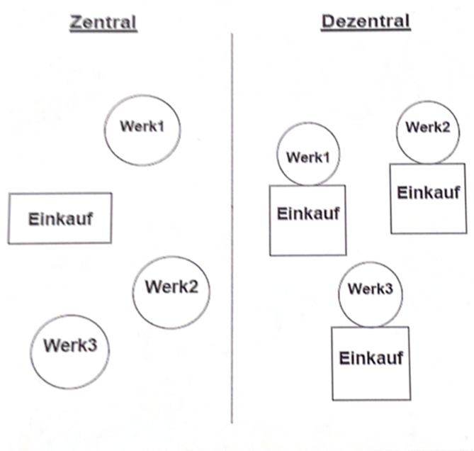

Zentrale Beschaffung | Dezentrale Beschaffung
Mengenrabatt | Höhere Flexibilität
geringe Administrationskosten (Prozesskosten) | Kundenbezogenes Sortiment
geringe Personalkosten | Kürzere Transportwege
Nur 1 Zentrallager | Direkte Ansprechpartner
geringe Bestellkosten | Unabhängigkeit
Einheitliches Sortiment

In dieser Zusammenfassung wird folgendes Leistungsziel der Beschaffungslogistik zusammengefasst.

Global Sourcing ist eine Beschaffungsstrategie des Beschaffungsmanagements und untersucht internationale Beschaffungsaktivitäten. Global Sourcing ist dabei nicht nur die länderübergreifende Beschaffung, sondern als insgesamt weltweit orientierte Beschaffungsstrategie zu verstehen.

SWOT Analyse

Externe Faktoren
Chancen / Opportunities | Risiken / Threats
Günstigere Produktauswahl | Qualitätsverlust
Preisvergleich | Imageschaden
Know-How Austausch | Know-How Verlust
Günstiger Einkaufen | Hohe Transportkosten
Grössere Bezugsmenge | Umwelteinflüsse
Netzwerkerweiterung | Unflexibel
Qualitätsverbesserung | Vorschriften / Gesetze / Zölle

Interne Faktoren
Stärken / Strengths | Schwächen / Weaknesses
Preisvergleich | Hohe Transportkosten
Know-How Austausch | Know-How Verlust
Günstiger Einkaufen | Unflexibel
Qualitätsverbesserung

In dieser Zusammenfassung wird folgendes Leistungsziel der Beschaffungslogistik zusammengefasst.

In welchen Bereichen sehen Sie die grössten Kostensenkungspotenziale? | Welche Massnahmen müssen getroffen werden?
Beschaffung | Dispoliste (Automatisierung der Bestellung)
Produktion | DLZ verkürzen
Lager | Bestände senken / Weg optimieren
IT | ERP System (SAP)
Personal | Temporär
Transport | Dispotool

In dieser Zusammenfassung wird folgendes Leistungsziel der Beschaffungslogistik zusammengefasst.

In welchen Bereichen sehen Sie die grössten Kostensenkungspotenziale? | Welche Massnahmen müssen getroffen werden?
Beschaffung | Dispoliste (Automatisierung der Bestellung)
Produktion | DLZ verkürzen
Lager | Bestände senken / Weg optimieren
IT | ERP System (SAP)
Personal | Temporär
Transport | Dispotool

Anwendung von Lernziel 9

In dieser Zusammenfassung wird folgendes Leistungsziel der Beschaffungslogistik zusammengefasst.

Lieferantenoptimierung
- Reduzierung der Lieferantenanzahl (Single Sourcing)
- Segmentierung (Lieferanten-Portfolio)
- Lieferantenanalyse & Lieferantenbewertung

Lieferantenentwicklung
- Lieferantenförderung
- Lieferantenaufbau

Lieferantenintegration
- In Produktentwicklung und Produktionsprozesse
- In Logistikprozesse (z.B JIT, Kanban, VMI, etc.)

In dieser Zusammenfassung wird folgendes Leistungsziel der Beschaffungslogistik zusammengefasst.

Beziehungstypen
- Prozessbezogene Merkmale
  - Qualität
  - Produktion
  - Lieferservice
  - Kapazität
- Strategischbezogene Merkmale
  - Unternehmensgrösse
  - Unternehmensstandort
  - Stellung im Beschaffungskanal
  - Angebotene Produkte

Partnerschaft bietet sich an, wenn
- Die eigene Macht etwa der Macht des Partners entspricht
- Beide Partner Leader sind
- Die Komplexität (Technik, Logistik) durch die Kooperation stark sinkt
- Keine Sprachbarrieren bestehen
- Beide ein langfristiges Denken fördern

Gefahr bei Opportunismus
- Risiko eines Partners, der zu viel Zeit in eine Lieferanten-Beziehung investiert
Transaktionspartner gestalten die Austauschbeziehung nach ihrem eigenen Interesse, auch mit List, Täuschung und Zurückhaltung von Informationen
- Eingeschränkte Informationen

In dieser Zusammenfassung wird folgendes Leistungsziel der Beschaffungslogistik zusammengefasst.

Grundstrategie

Optimale Zahl der Lieferanten pro Segment
Auf Grund einer Lieferantenportfolio-Analyse wird die Übersicht geschaffen in welchen Quadranten sich die Lieferanten eingliedern. Aus diesem heraus kann eine Strategie zur optimalen Anzahl der Lieferanten abgeleitet werden (Risikobeurteilung).

Bestimmung des Lieferlandes (Inland oder Ausland)
Durch die Bestimmung der Sourcingstrategie (Global,- Single,- Modular, etc.) wird das geographisch Einzugsgebiet der in Frage kommenden Lieferanten bestimmt.

Partnerschaftlichen Lieferantenbeziehung
Beispielsweise wird mit einem Lieferanten eine Entwicklungspartnerschaft aufgebaut. Im Rahmen von
- Prozessoptimieren
- Forschung & Entwicklung
- Gemeinsames Beschaffungsmarketing

Kriterien zur Lieferantenanalyse

Marktstellung
Unternehmensimage
Marktanteil
Hauptkonkurrenten
Beschaffung
Preis / Konditionen
Organisationsstruktur
Ausbildung / Alter

Entwicklung
Entwicklungskapazität
Entwicklung von Systemlösungen
Mitarbeiterpotenzial
Allgemeine Daten
Interesse an langfristiger Bindung
Bedeutung der geplanten Kooperation
Zukunftsorientierung des Lieferanten

Fertigung
Fertigungs-Know-How
Fertigungskapazitäten
Maschinenpark, -zustand
Logistik
Lieferflexibilität
Bereitschaft zur Lagerhaltung
Lagerbewirtschaftung

Qualitätssicherung
Qualitätsbewusstsein
Total-Quality-Konzepte
Standards, Normen
Finanz- und betriebswirtschaftlicher Daten
Vermögens- und Kapitalstruktur
Investitionspläne
Ausgaben für F & E

In dieser Zusammenfassung wird folgendes Leistungsziel der Beschaffungslogistik zusammengefasst.

Techniken/Methoden der Beschaffungsmarktforschung

Primärforschung (direkte Informationsgewinnung)
- Durch Befragung oder Beobachtung

Sekundärforschung (indirekte Informationsgewinnung)
- Erstellen von Berechnungen z.B Marktanteile, Preistrends

Informationsgewinnung (sammeln)
- Einkaufskorrespondenz
- Börsen- und Marktberichte
- Zeitungen, Zeitschriften (z.B Beschaffung aktuell), Kataloge
- Preislisten
- Adressbücher (z.B Wer liefert was?)
- Geschäftsberichte

In dieser Zusammenfassung wird folgendes Leistungsziel der Beschaffungslogistik zusammengefasst.

Ablauf
- Daten- und Informationssammlung
- Systematisierung des Informationsmaterials
- Analyse der Untersuchungsergebnisse
- Darstellung der Resultate
- Speicherung der Informationen

Erkenntnisse
- Wie viele Anbiete befinden sich auf dem Markt?
- Wie gross ist die Marktmacht der einzelnen Anbieter?
- Wie ist die angebotene Qualität der Produkte?
- Welche Produktions- und Angebotsmengen liegen vor?
- Wie elastisch reagiert das Angebot auf einen gestiegenen Bedarf?
- Wo haben die Unternehmen ihren Standort?

In dieser Zusammenfassung wird folgendes Leistungsziel der Beschaffungslogistik zusammengefasst.

Strategierelevante Kennzahlen
Anzahl der Lieferanten | Einkaufsvolumen
Ø Einkaufswert je Lieferant | Servicegrad
Termintreue | Lieferverzögerungsquote
Ø Wiederbeschaffungszeit | Importanteil
Ø Lagerbestand | Umschlagshäufigkeit

Wertbezogene Einkaufskennzahlen
Beschaffungsquote
Beschaffungsvolumen
Ø Wert je Bestellung
Preisnachlassquote

Prozessbezogene Kennzahlen
Anzahl Bestellungen
Anzahl Bestellpositionen je Bestellung
Anzahl Wareneingänge / Lieferungen
Durchlaufzeit pro Bestellung
Rahmenvertragsquote

Organisatorischbezogene Kennzahlen
Anzahl Mitarbeiter im Einkauf
Anzahl operativer/strategischer Mitarbeiter
Beschaffungsvolumen pro Mitarbeiter
Produktivität der Mitarbeiter
Weiterbildungskosten je Einkaufsmitarbeiter

Beschaffungsbezogene Kennzahlen
Reklamationsquote
Mengentreue
Termintreue
Verzugsquote

In dieser Zusammenfassung wird folgendes Leistungsziel der Beschaffungslogistik zusammengefasst.

Ein Einkaufsinformationssystem, ist ein webbasiertes System für das Einkaufsmanagement, das mehrere Aufgabenbereiche unterstützt.

- Informationsmanagement für den Einkauf
- Lieferantendokumentation
- Produktdokumentation
- Einkaufsplanung
- Abwicklung und Überwachung der Bestellungen
- Statistiken zu Lieferanten und Produkten

Das System stützt sich auf Module des Warenwirtschaftssystems und ist modular konzipiert, wobei etliche Teilfunktionen auch nachträglich eingeführt werden können.

Ergebnisse:
- Bessere Kontrolle über den Bestand (Lager/Einkauf)
- Bestell – History (Planungen)
- Bewertungen (Liefertreue, Lieferqualität)

In dieser Zusammenfassung wird folgendes Leistungsziel der Beschaffungslogistik zusammengefasst.

Risiken | Massnahmen
Termintreue | Vertrag / Konventionalstrafen
Qualitätseinbussen | Normen
Imageverlust | SLA Audits
Konkurs | Mehrere Lieferanten
Abhängigkeit | Mehrere Lieferanten
Preisschwankungen | Bandbreite der Preise

In dieser Zusammenfassung wird folgendes Leistungsziel der Beschaffungslogistik zusammengefasst.

Dazu eignet sich bestens eine Fehler- Möglichkeits- und Einflussanalyse FMEA

Ziel Risikoverminderung / Risikovermeidung
Anwendungsbereiche Planung / Analyse / Optimierung

Folgende Schritte sind dabei notwendig

Schritt 1 Festlegung Eintrittswahrscheinlichkeit und Bewertung der unerwünschten Situation
Schritt 2 Folgen der unerwünschten Situation werden bewertet
Schritt 3 Identifikation der Ursachen für die unerwünschte Situation
Schritt 4 Systematische Bewertung des Risikos durch Multiplikation
Schritt 5 Massnahmen treffen um das Risiko der unerwünschten Situation zu verhindern
Schritt 6 Massnahmen umsetzen

In dieser Zusammenfassung wird folgendes Leistungsziel der Beschaffungslogistik zusammengefasst.

Vorteile / Chancen | Voraussetzungen
Zeitersparung | Internetanschluss
Grosse Produktauswahl | Hardware
Bequem bestellbar | Kreditkarte
Vergleichungsmöglichkeiten | Programm (Betriebssystem)
Erfahrungsberichte | Know-How

In dieser Zusammenfassung wird folgendes Leistungsziel der Beschaffungslogistik zusammengefasst.

E-Tools / E-Market / E-Plattformen
- Zalando
- Amazon
- Digitec
- Ricardo
- Ebay
- LeShop
- Coop@home

In dieser Zusammenfassung wird folgendes Leistungsziel der Beschaffungslogistik zusammengefasst.

Das Bestellen über das Internet ist schnell, Effizient und Einfach.

In dieser Zusammenfassung wird folgendes Leistungsziel der Beschaffungslogistik zusammengefasst.

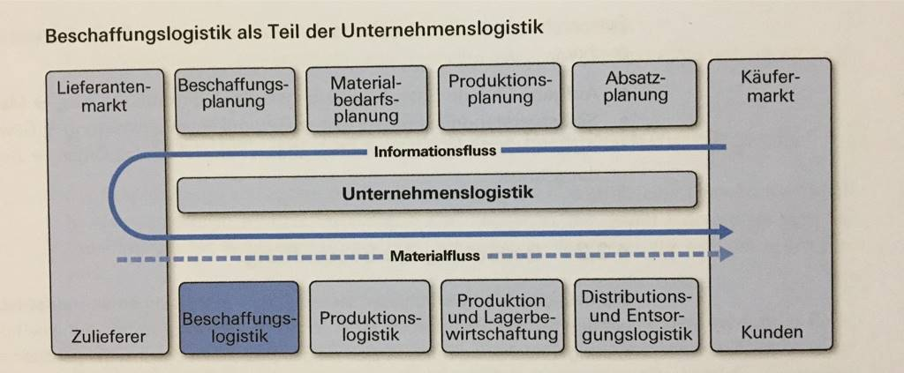

In dieser Zusammenfassung wird folgendes Leistungsziel der Beschaffungslogistik zusammengefasst.

Human Ressources
Rekrutieren
betreuen
Forschung & Entwicklung
Forschen, entwickeln
experimentieren

Produktion
Produzieren
Herstellen

Verkauf
Verkaufen
Akquisition

Qualitätsmanagement
Q-Sicherung
Q-Prüfung

Finanzen
Controlling
Buchhaltungswesen

Marketing
Marktforschung
Trends

In dieser Zusammenfassung wird folgendes Leistungsziel der Beschaffungslogistik zusammengefasst.

Beschaffungszielkonflikt zu Qualität, Kosten und Zeit

Lager

- Fehlende Menge
- Falsche Artikel
- Exakte Losgrösse
- Grosse Einkäufe
- OOS
- Anliefertermine

- Allgemeine Kommunikation

Beschaffung
Produktion

- Schlechte Qualität
- Verspäteter Einkauf
- Falsches Material

In dieser Zusammenfassung wird folgendes Leistungsziel der Beschaffungslogistik zusammengefasst.

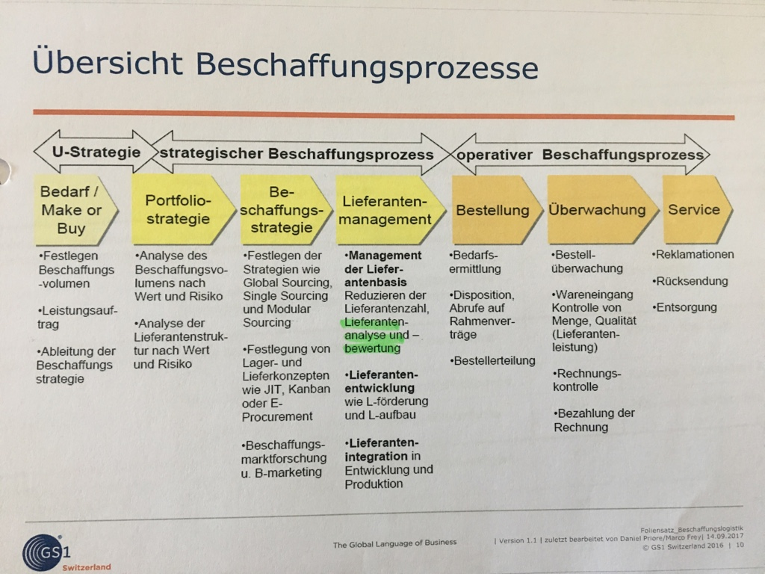

In dieser Zusammenfassung wird folgendes Leistungsziel der Beschaffungslogistik zusammengefasst.

Operative Beschaffungsaufgaben | Strategische Beschaffungsaufgaben
Bedarfsermittlung | Lieferantenverträge aushandeln
Bestellung auslösen | Festlegen der Beschaffungsstrategie
Auftragsbestätigung | Neue Lieferanten eruieren
Bestellung überwachen | Lieferanten Management
Rechnungskontrolle | Lieferanten Pooling
Mängelrüge bearbeiten | Lieferantenportfolioanalyse
 | Make oder buy

In dieser Zusammenfassung wird folgendes Leistungsziel der Beschaffungslogistik zusammengefasst.

UNTERNEHMENSZIELE

ZIELE DER BESCHAFFUNGSLOGISTIK

Niedrige Beschaffungskosten | Hoher Servicegrad | Qualitätssicherung | Geringe Kapitalbindung | Unterstützung anderer Funktionen
- Anzahl Bestellungen reduzieren  - Aktionen  - Optimale Bestellmenge | - Verfügbarkeit sicherstellen  - Schnelle Reaktionszeit | - Konsequente Mängelrüge  - Mustersendungen | - Keine zu hohen Bestellungen  - Mengengerecht  - Saisonal abgestimmt | - F & E  - Kontakt herstellen  - Neue Produkte anbieten  - Trends

In dieser Zusammenfassung wird folgendes Leistungsziel der Beschaffungslogistik zusammengefasst.

Niedrige Beschaffungskosten | Hoher Servicegrad | Qualitätssicherung | Geringe Kapitalbindung | Unterstützung anderer Funktionen
- Anzahl Bestellungen reduzieren  - Aktionen  - Optimale Bestellmenge | - Verfügbarkeit sicherstellen  - Schnelle Reaktionszeit | - Konsequente Mängelrüge  - Mustersendungen | - Keine zu hohen Bestellungen  - Mengengerecht  - Saisonal abgestimmt | - F & E  - Kontakt herstellen  - Neue Produkte anbieten  - Trends

In dieser Zusammenfassung wird folgendes Leistungsziel der Beschaffungslogistik zusammengefasst.

- Bestellung
- Bestellbestätigung
- Lieferschein
- Spezielle Vereinbarungen
- Prüfblätter
- Frachtbrief
- Zollpapiere
- Rechnung

In dieser Zusammenfassung wird folgendes Leistungsziel der Beschaffungslogistik zusammengefasst.

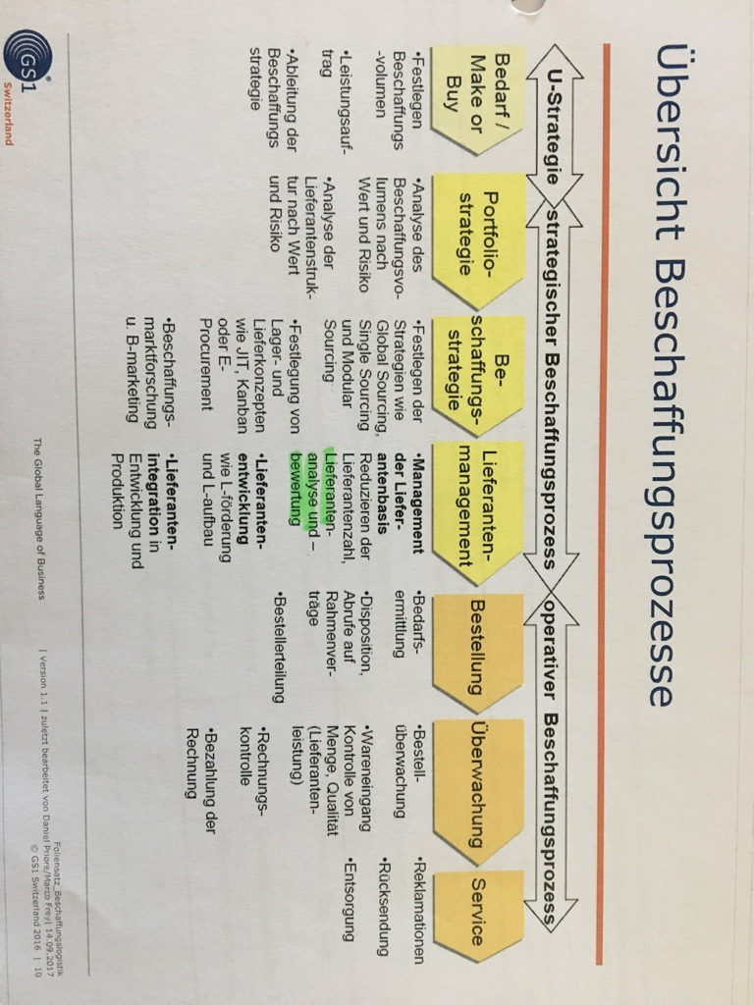

In dieser Zusammenfassung wird folgendes Leistungsziel der Beschaffungslogistik zusammengefasst.

Der Absender
- Die genaue Beschreibung was man offeriert haben will (ev. Datenblatt)
- Bis wann man das Angebot braucht

Daraus resultiert dann, wenn man mehrere Angebote hat, dass man die Vergleiche machen kann.

- Dies kann sein, dass man z.Bsp. eine Preisstaffel anfragt und schaut wer das bessere Angebot macht bei einer Staffelung
- Dies kann sein, dass man z.Bsp. sich einzelne Arbeitsschritte offerieren lässt uns schaut wo ist wer am günstigsten ist.

In dieser Zusammenfassung wird folgendes Leistungsziel der Beschaffungslogistik zusammengefasst.

Lieferantenbeurteilung

Die Beurteilung eines neuen A- oder B-Lieferant kann nicht mehr subjektiv gefällt werden. So werden bei der Beurteilung eines neuen möglichen Lieferanten neben seiner Marktstellung alle Unternehmensbereiche wie Entwicklung, Beschaffung, Produktion, Qualitätssicherung und Vertrieb beurteilt.

Lieferantenbewertung

Die Lieferantenbewertung misst nach einer bestimmten Periode 8z.B. Geschäftsjahr) die Lieferantenleistung in Bezug auf Qualität, Liefertermintreue und Liefermengentreue.


In dieser Zusammenfassung wird folgendes Leistungsziel der Beschaffungslogistik zusammengefasst.

In dieser Zusammenfassung wird folgendes Leistungsziel der Beschaffungslogistik zusammengefasst.

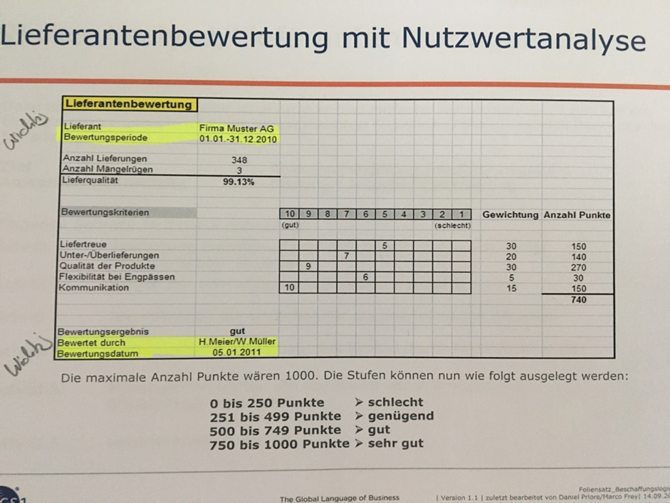

Risiken | Massnahmen
Termintreue | Vertrag/Konventionalstrafen
Qualitätseinbusse | Normen
Imageverlust | SLA (Service Level Agreement) Audits
Konkurs | B-Lieferant
Abhängigkeit | Mehrere Lieferanten
Preisschwankungen | Bandbreite der Preise

In dieser Zusammenfassung wird folgendes Leistungsziel der Beschaffungslogistik zusammengefasst.

Just in Time
Strategie, die als Ziel die Schaffung durchgängiger Material- und Informationsflüsse entlang der Lieferkette verfolgt.
Anlieferung, wenn ich es benötige.
Vorteil/Chance | Voraussetzung
- Senkung der DLZ  - Reduzieren der Lagerbestände  - Reduzieren der Prozesskosten (Lagerplatz, Personal)  - Möglichkeit Schwachstellen aufzudecken | - Bereit für enge Zusammenarbeit (Vertrag)  - Höchste Qualitätssicherheit  - Abstimmung der Strategien beider Partner  - Nähe zum Lieferanten

Kanban
Hol- oder Zurufprinzip, welches sich am Bedarf der Zwischenproduktion m Fertigungsablauf orientiert.
Vorteil/Chance | Voraussetzung
- Automatisierte Bestellungen  - Ständige Verfügbarkeit  - Reduktion des Lagerbestände  - Verkürzung der Durchlaufzeit  - Kapitalbindung verringern | - Behälter – Management  - Elektronische Datenverbindung  - Vertragliche Absicherung  - Abstimmung der Meldebestände + Losgrösse

VMI (Vendor Managed Inventory)
Konzept zur Verbesserung der Performance in der Lieferkette, bei dem der Lieferant Zugriff auf die Lagerbestands- und Nachfragedaten des Kunden hat.
Vorteil/Chance | Voraussetzung
- Einsparung Prozesskosten  - Automatisierter Bestellprozess  - Verantwortung beim Lieferanten  - Kann Kapazitäten anderweitig einsetzen | - Vorhandene Infrastruktur (IT-Anbindung)  - Vertrauen  - Vertragliche Absicherung  - Zugang zu eigenen Lagerkennzahlen

Konsignationslager
Ist ein Warenlager des Lieferanten, welches sich im Unternehmen des Kunden befindet. Die Ware verbleibt solange im Eigentum des Lieferanten, bis der Kunde sie aus dem Lager entnimmt. Zum Zeitpunkt der Entnahme findet eine Lieferung als Grundlage der Rechnungsstellung statt.
Vorteil/Chance | Voraussetzung
- Geringe Kapitalbindung  - Hohe Versorgungssicherheit  - Kleiner Adminaufwand  - Kein Bestellvorgang  - Interesse der Qualität ist sehr hoch. | - Verkaufsfläche  - Liquidationsprüfung  - Zugangsberechtigung  - Vertrauen  - Vertragliche Absicherung

In dieser Zusammenfassung wird folgendes Leistungsziel der Beschaffungslogistik zusammengefasst.

Portfolio Seite 4
Nutzwertanalyse Seite 5
Risiko Analyse Seite 19
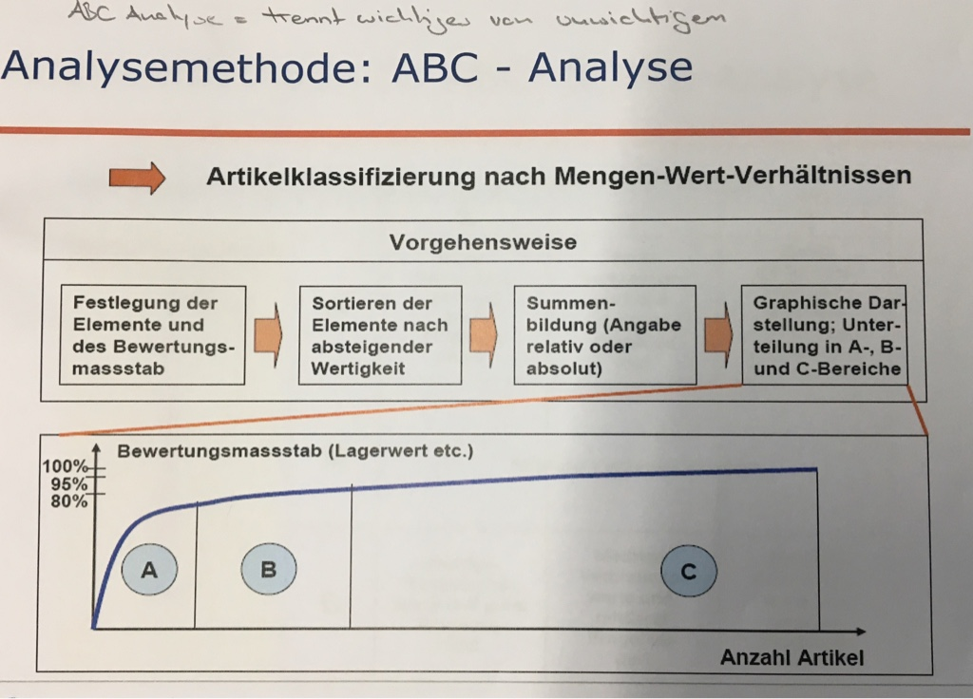

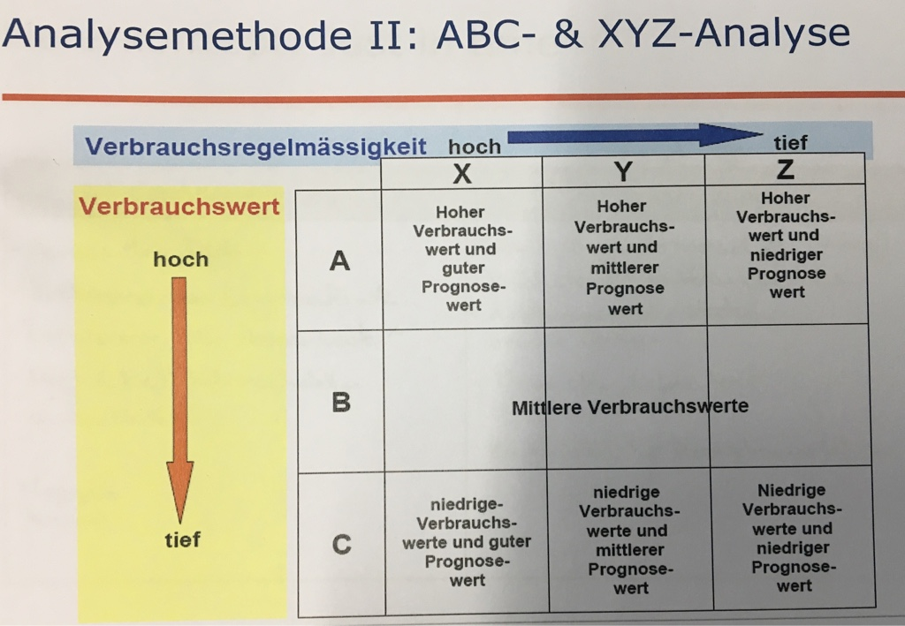

In dieser Zusammenfassung wird folgendes Leistungsziel der Beschaffungslogistik zusammengefasst.

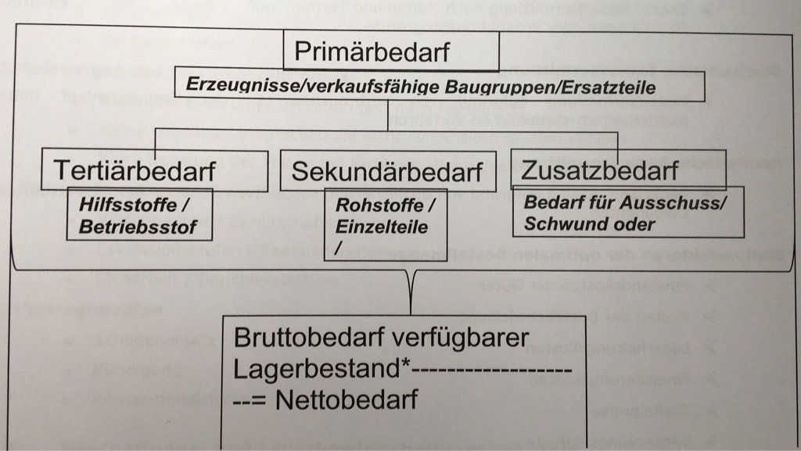

Bruttobedarf

Der Bruttobedarf kennzeichnet den periodenbezogenen Bedarf an Materialien ohne Berücksichtigung der Bestände.

Nettobedarf

Der Nettobedarf ergibt sich aus der Differenz von Bruttobedarf und dem verfügbaren Lagerbestand zu einem bestimmten Termin

Bruttobedarf – Lagerbestand = Nettobedarf

In dieser Zusammenfassung wird folgendes Leistungsziel der Beschaffungslogistik zusammengefasst.

Die Kosten lassen sich gliedern in:

- Materialkostenanteil
  - Unbearbeiteten Rohstoffen
  - Halbzeugen
  - Fertigprodukten, die eingebaut/weiterverarbeitet werden
  - Handelswaren
- Personalkostenanteil
  - Lohnsumme
  - Gehaltsumme
  - Lohnnebenkosten
- Sonstige Kostenanteil
  - Kapitalkosten
  - Lizenzgebühren
  - Steuern
  - Verpackung, Frachten
  - Werbekosten

In dieser Zusammenfassung wird folgendes Leistungsziel der Beschaffungslogistik zusammengefasst.

Mengenstückliste
Die Mengenstückliste listet undifferenziert als aufgelöste Stückliste die für das Produkt benötigten Mengen direkt auf.
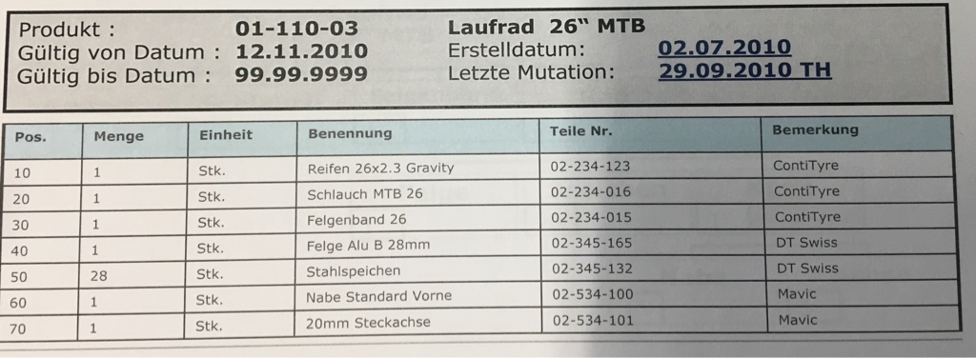

Strukturstückliste
Die Strukturstückliste beschreibt die Beziehung zwischen allen Gruppen und Teilen eines Erzeugnisses.
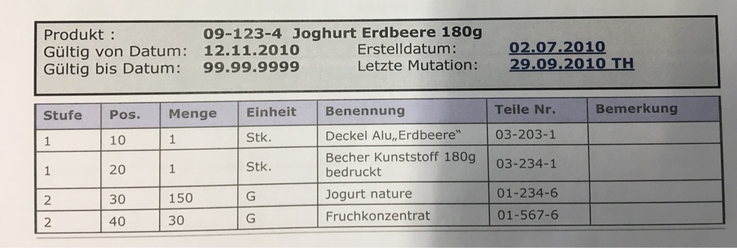
Baukastenstückliste
Baukastenstücklosten zeichnen sich Dadurch aus, dass jeweils nur eine Ebene der Produktstruktur betrachtet wird: Baugruppen erhalten eigene Stücklisten, die in den Stücklisten der übergeordneten Gruppen verwendet werden.
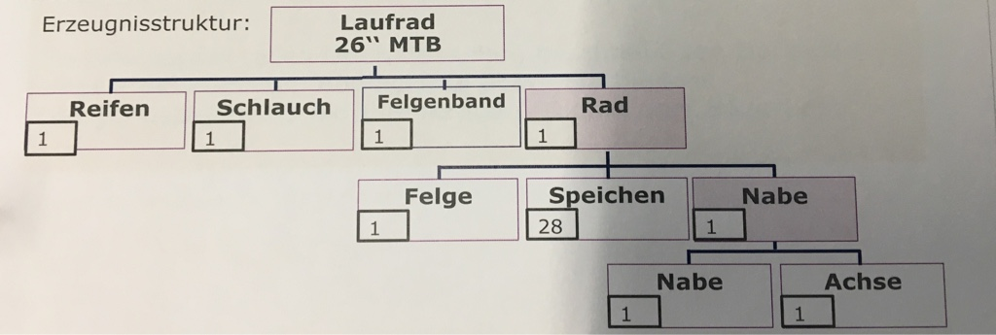

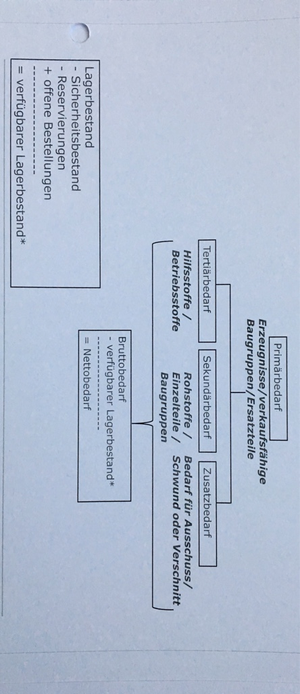
In dieser Zusammenfassung wird folgendes Leistungsziel der Beschaffungslogistik zusammengefasst.

In dieser Zusammenfassung wird folgendes Leistungsziel der Beschaffungslogistik zusammengefasst.

Deterministische Bedarfsermittlung
Exakte Bedarfsermittlung nach Menge und Termin auf Basis von konkreten Bestellungen oder Produktionsprogramm.

Stochastische Bedarfsermittlung
Bedarfsermittlung aufgrund von Verbrauchswerten der Vergangenheit mittels mathematisch-statistischen Verfahren.

Heuristische Bedarfsermittlung
Bedarfsermittlung aufgrund von qualifizierten, subjektiven Schätzungen des erfahrenen Disponenten.

Einflussfaktoren der optimalen Bestellmenge
- Einstandskosten der Güter
- Kosten der Bestellabwicklung
- Lagerhaltungskosten
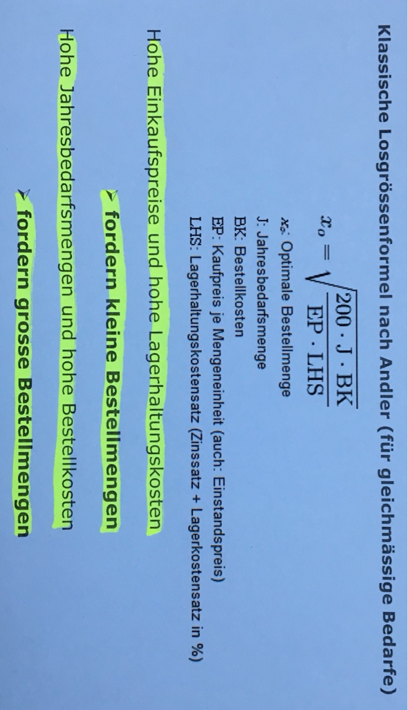
- Finanzierungskosten
- Staffelpreise
- Verpackungseinheiten
- Rundungen
- Aktuelle Liefermöglichkeiten

In dieser Zusammenfassung wird folgendes Leistungsziel der Beschaffungslogistik zusammengefasst.

Wertbezogene Einkaufskennzahlen
Beschaffungsquote
Beschaffungsvolumen
Ø Wert je Bestellung
Preisnachlassquote

Prozessbezogene Kennzahlen
Anzahl Bestellungen
Anzahl Bestellpositionen je Bestellung
Anzahl Wareneingänge / Lieferungen
Durchlaufzeit pro Bestellung
Rahmenvertragsquote

Organisatorischbezogene Kennzahlen
Anzahl Mitarbeiter im Einkauf
Anzahl operativer/strategischer Mitarbeiter
Beschaffungsvolumen pro Mitarbeiter
Produktivität der Mitarbeiter
Weiterbildungskosten je Einkaufsmitarbeiter

Beschaffungsbezogene Kennzahlen
Reklamationsquote
Mengentreue
Termintreue
Verzugsquote

Kennzahl | Berechnung
Beschaffungsquote | Einkaufsvolumen : Herstellkosten x 100
Rahmenvertragsquote | Einkaufsvolumen über RV : gesamtes Einkaufsvolumen x 100
Lieferqualitätstreue | Fehlerfreie Liefermenge : Gesamte Liefermenge x 100
Preisnachlassquote | Preisnachlässe : unverhandeltes Einkaufsvolumen x 100
Produktivität der Mitarbeiter | Outputmenge : geleistete Nettoarbeitszeit

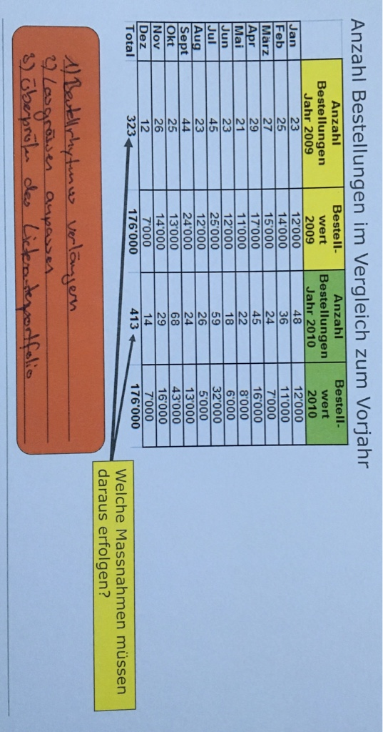
In dieser Zusammenfassung wird folgendes Leistungsziel der Beschaffungslogistik zusammengefasst.


In dieser Zusammenfassung wird folgendes Leistungsziel der Beschaffungslogistik zusammengefasst.

